PELAKSANAAN PENDISTRIBUSIAN BANTUAN LANGSUNG TUNAI TERHADAP MASYARAKAT NAGARI DUO KOTO KECAMATAN TANJUNG RAYA KABUPATEN AGAM

SKRIPSI
Diajukan Untuk Memenuhi Syarat
Mencapai Gelar Sarjana

OLEH:
Kartika Puthi Azzahra
(2010012111106)

BAGIAN HUKUM TATA NEGARA

FAKULTAS HUKUM
UNIVERSITAS BUNG HATTA
2024
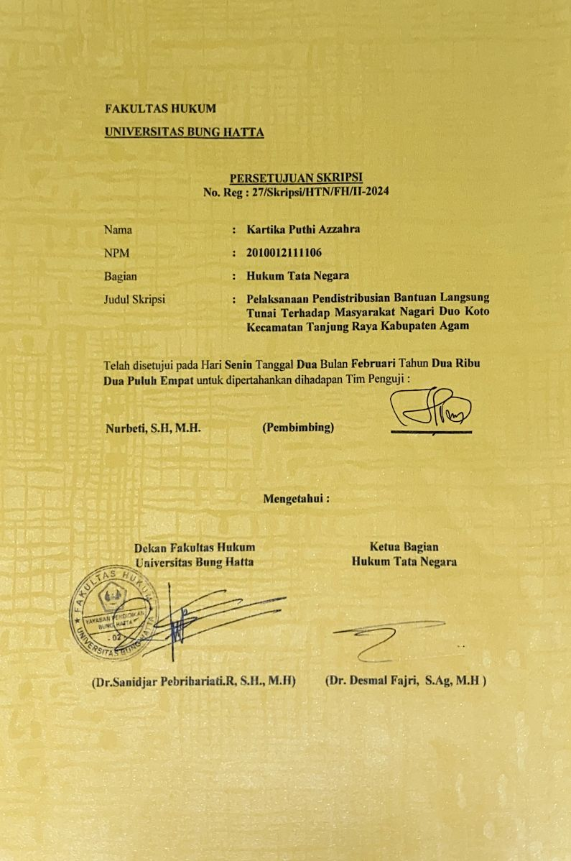

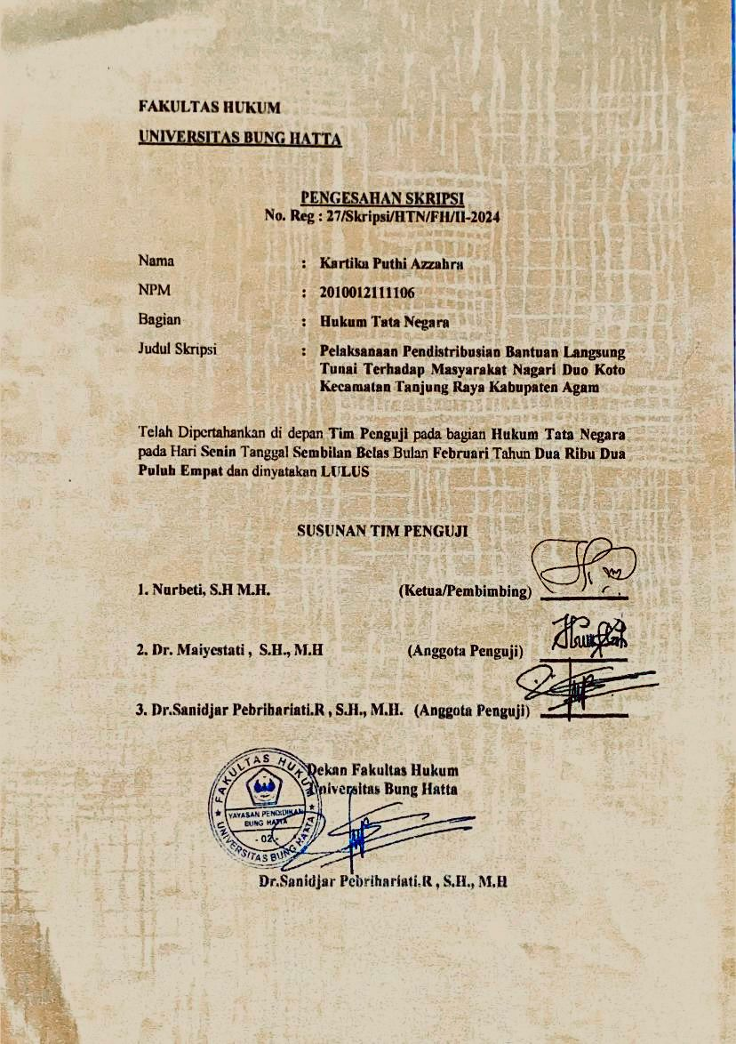

PELAKSANAAN PENDISTRIBUSIAN BANTUAN LANGSUNG TUNAI TERHADAP MASYARAKAT DI NAGARI DUO KOTO KECAMATAN TANJUNG RAYA KABUPATEN AGAM

Kartika Puthi Azzahra¹, Nurbeti¹
¹Program Studi Ilmu Hukum, Fakultas Hukum Universitas Bung Hatta
Email: kartikaputhiazzahra33@gmail.com

ABSTRAK
Undang-Undang Nomor 11 Tahun 2009 Tentang Kesejahteraan Sosial pada Pasal 1 Ayat 1 dimana untuk memenuhi kesejahteraan sosial. Bantuan langsung tunai ini menjadi salah satu upaya untuk meningkatkan kesejahteran sosial dan diharapkan dapat meringankan beban keluarga miskin serta dapat menggerakan ekonomi nasional Indonesia. Rumusan Masalah:1). Bagaimana pelaksanaan pendistribusian bantuan langsung tunai di Nagari Duo Koto Kecamatan Tanjung Raya Kabupaten Agam? 2). Apa Kendala-kendala wali Nagari dalam pelaksanaan pendistribusian bantuan langsung tunai di Nagari Duo Koto Kecamatan Tanjung Raya Kabupaten Agam? 3. Apa saja Upaya-upaya wali Nagari untuk mengatasi kendala dalam pelaksanaan pendistribusian Bantuan Langsung Tunai di Nagari Duo Koto Kecamatan Tanjung Raya Kabupaten Agam?. Jenis Penelitian ini Sosiologis sumber data dari data primer dan data sekunder. Teknik pengumpulan data melalui wawancara dan studi dokumen. Data analisis secara kualitatif. Hasil penelitian Berdasarkan penelitian mengenai 1). Pelaksanaan pendistribusian bantuan langsung tunai di Nagari Duo Koto dapat disimpulkan bahwa pemerintah Nagari telah melakukan dengan baik dengan berbagai prosedur yang telah dilakukan terhadap Masyarakat. 2). Kendala dalam pelaksanaan BLT, data tidak akurat sehingga pemanfaatan BLT tidak tepat sasaran yang mengakibatkan kecemburuan sosial. 3).Upaya untuk mengatasinya melakukan pendataan ulang secara transparan.

Kata kunci: Bantuan Langsung Tunai, Pemerintah Nagari

DAFTAR ISI

ABSTRAK i
KATA PENGANTAR ii
DAFTAR ISI vi
BAB I PENDAHULUAN 1
- Latar Belakang 1
- Rumusan Masalah 6
- Tujuan Penelitian 6
- Metode Penelitian 7
BAB II TINJAUAN PUSTAKA 9
- Gambaran Umum Nagari Duo Koto Kecamatan Tanjung Raya Kabupaten Agam 9
- Struktur Organisasi Nagari Duo Koto Kecamatan Tanjung Raya Kabupaten Agam 9
- Tinjauan Umum Tentang Nagari Duo Koto Kecamatan Tanjung Raya Kabupaten Agam 12
- Tinjauan Umum Tentang Bantuan Sosial 15
- Pengertian Bantuan Sosial 15
- Jenis Bantuan Sosial 17
- Dasar Hukum Pemberian Bantuan Sosial 18
- Tinjauan Umum Tentang Hak-hak Masyarakat 20
- Pengertian Hak-hak Masyarakat 20
- Macam-macam Hak Asasi 22
- Tinjauan Peraturan Bupati Kabupaten Agam No 25 Tahun 2021 Tentang Cara Penganggaran, Pelaksanaan dan Penata Usahaan, Pelaporan, dan Pertanggungjawaban Serta Monitoring dan Evaluasi Hibah dan Bansos 26
- Tujuan Pembentukan Peraturan Bupati Kabupaten Agam No 25 Tahun 2021 26
- Ruang Lingkup Pembentukan Peraturan Bupati Kabupaten Agam No 25 Tahun 2021 28
- Dasar Hukum Pembentukan Peraturan Bupati 29

BAB III HASIL PENELITIAN DAN PEMBAHASAN 31
- Pelaksanaan Pendistribusian Bantuan Langsung Tunai Di Nagari Duo Koto Kecamatan Tanjung Raya Kabupaten Agam 31
- Persiapan Pelaksanaan Pendistribusian BLT 38
- Pelaksanaan Kegiatan Penyaluran BLT di Nagari Duo Koto Kecamatan Tanjung Raya Kabupaten Agam 39
- Pengawasan Penerima BLT DD di Nagari Duo Koto Kecamatan Tanjung Raya Kabupaten Agam 42
- Kendala-kendala dalam Pelaksanaan Pendistribusian Bantuan Langsung Tunai di Nagari Duo Koto Kecamatan Tanjung Raya Kabupaten Agam 43
1. Data Penerima BLT yang tidak akurat 43
2. Pendataan dan Validasi 43
3. Penyaluran Dana 44
4. Kurangnya Sosialiasi 44
5. Pengawasan dan Evaluasi 45
- Upaya untuk mengatasi kendala dalam pelaksanaan pendistribusian Bantuan Langsung Tunai di Nagari Duo Koto Kecamatan Tanjung Raya Kabupaten Agam 45
1. Melakukan Pendataan Ulang Penerima BLT 45
2. Penyaluran Bantuan 46
3. Pengawasan 46
4. Meningkatkan Koordinasi 47
5. Meningkatkan Transparansi dan Akuntabilitas 47
BAB IV PENUTUP 49
A. Simpulan 49
B. Saran 50
DAFTAR PUSTAKA

BAB I
PENDAHULUAN
- LATAR BELAKANG
Dalam Undang-Undang Dasar Negara Republik Indonesia 1945 Pasal 34 Ayat 1 yang menyatakan fakir miskin dan anak-anak yang terlantar dipelihara oleh negara. Dalam meningkatkan kesejahteraan rakyat tercantum dalam Undang-Undang Nomor 11 Tahun 2009 Tentang Kesejahteraan Sosial pada Pasal 1 Ayat 1 dimana untuk memenuhi kesejahteraan sosial adalah kondisi terpenuhinya kebutuhan material, spiritual, dan sosial warga negara agar dapat hidup layak dan mampu mengembangkan diri, sehingga dapat melaksanakan fungsi sosialnya.
Permasalahan yang dihadapi Negara Indonesia pada saat ini adalah masih tingginya angka kemiskinan yang ada di Indonesia. Kemiskinan saat ini masih menjadi salah satu isu yang terus berkembang baik ditingkat Nasional maupun Provinsi dan Kabupaten/Kota. Upaya mewujudkan masyarakat yang sejahtera sangat dipengaruhi oleh kondisi kemiskinan di daerah, karena tingkat kemiskinan yang masih relatif tinggi menunjukkan bahwa kemampuan ekonomi dan kesejahteraan masyarakat belum tercapai. Permasalahan kemiskinan menjadi suatu masalah yang sangat sulit untuk diatasi oleh Negara Indonesia.

Kemiskinan dan kesenjangan sosial ekonomi disebuah Negara dengan sumber daya alam dan mayoritas penduduknya beragama Islam merupakan suatu keprihatinan.Secara singkat kemiskinan dapat didefinisikan sebagai suatu standar tingkat hidup yang rendah yaitu adanya suatu tingkat kekurangan materi pada sejumlah atau segolongan orang dibandingkan dengan standar kehidupan yang umum berlaku dalam masyarakat yang bersangkutan dan kemiskinan bukanlah takdir dan budaya, dimana didalamnya dapat kita perbaiki.
Kemiskinan telah hadir dalam realitas kehidupan manusia dengan bentuk dan kondisi yang sangat memprihatinkan, Karena kemiskinan memang tidak bisa dihilangkan begitu saja. Dengan adanya permasalahan terhadap Negara berkembang terutama kemiskinan. Maka pemerintah membuat kebijakan-kebijakan atau program-program untuk memberantas masalah tersebut.
Pertambahan penduduk yang hidup dibawah garis kemiskinan bukanlah karena persoalan kekayaan yang tidak seimbang dengan jumlah penduduk (over population), akan tetapi karena persoalan distribusi pendapatan dan akses ekonomi yang tidak adil disebabkan tatanan sosial yang buruk serta rendahnya rasa kepedulian diantara sesama anggota masyarakat. Lingkaran kemiskinan yang terbentuk dalam masyarakat lebih banyak kemiskinan struktural sehingga upaya mengatasinya harus dilakukan melalui upaya yang bersifat prinsip dan sistematis.

Sumatera Barat sebagai salah satu provinsi yang ada di Indonesia memiliki tingkat kemiskinan pada Maret 2022 sebanyak 335,21 jiwa. Pada September 2022 342,82 jiwa bertambah 8,61 ribu orang. Oleh sebab itu Provinsi Sumatera Barat melaksanakan Program Bantuan Sosial Langsung Tunai sebagai salah satu program yang ditujukan untuk mengatasi masalah kemiskinan di Provinsi Sumatera Barat
BLT DD adalah bantuan langsung tunai yang bersumber dari dana desa yang diberikan kepada keluarga penerima manfaat (KPM) di desa yang memenuhi kriteria tertentu. Menurut Peraturan Menteri Keuangan (PMK) Nomor 190/PMK.07/2021 tentang Pengelolaan Dana Desa, KPM yang berhak menerima BLT DD adalah Keluarga miskin atau tidak mampu yang berdomisili di desa bersangkutan dan diprioritaskan untuk keluarga miskin yang termasuk dalam kategori kemiskinan ekstrem,
Program BLT diselenggarakan atas tanggapan kenaikan harga bahan bakar global yang melambung tinggi. Masyarakat yang kurang mampu kesulitan untuk memenuhi kebutuhan pokok sehari-hari. Pemerintah kemudian memberikan santunan berupa uang tunai, pangan, jaminan kesehatan dan pendidikan dengan tujuan untuk mengurangi beban kebutuhan sehari-hari masyarakat kurang mampu.

Penyaluran BLT DD harus mematuhi pedoman dan regulasi yang ditetapkan oleh pemerintah pusat dan daerah. Kejelasan, transparansi, dan akuntabilitas dalam pelaksanaan program ini sangat penting untuk memastikan bahwa bantuan tersebut mencapai mereka yang membutuhkannya secara tepat dan adil.
Namun, pada saat ini masih banyak terjadi masalah dalam penyaluran Bantuan Langsung Tunai Dana Desa (BLT-DD) dalam rangka pengimplementasian Dana Desa kepada masyarakat, dimana di berbagai wilayah masih banyak terjadi kesalahan seperti dalam pendataan kepada masyarakat yang menjadi penerima bantuan Dana Desa misalnya pendataan yang tidak sesuai dengan aturan, pendataan yang kurang transparan yang menyebabkan adanya keluhan dari masyarakat bahwa tidak terdata padahal berhak untuk menerima bantuan, adanya masyarakat yang menerima bantuan ganda atau double, dan adanya masyarakat terdata namun tidak berhak untuk menerima bantuan dan sebagainya.
Pemerintah telah memberikan definisi baru tentang Bantuan Langsung Tunai (BLT). Di mana Bantuan Langsung Tunai (BLT) Dana Desa adalah bantuan uang kepada keluarga miskin yang bersumber dari dana desa. Adapun nilai BLT Desa adalah Rp 600.000 untuk 3 bulan pertama dan Rp 300.000 untuk 6 bulan berikutnya di tahun 2020. Dan menjadi Rp 300.000 per bulan untuk waktu 12 bulan.
Bantuan sosial yang diberikan berawal dari kebijakan pemerintah pusat sampai ke pemerintahan Nagari. Dalam pemerintahan Nagari Duo Koto ada sistem pemberian bantuan yang diberikan secara tunai dan non tunai. Salah satu pemberian bantuan sosial secara tunai di Nagari Duo koto seperti Bantuan Langsung Tunai atau yang dikenal sebagai BLT adalah program program bantuan pemerintah berjenis pemberian uang tunai atau beragam bantuan lainnya, baik bersyarat maupun tak bersyarat untuk masyarakat miskin. Beberapa syarat penerima BLT :
- Warga Negara Indonesia (WNI)
- Peserta aktif program jaminan sosial BPJS Ketenagakerjaan sampai dengan Juli 2022
- Gaji/upah paling banyak Rp 3,5 juta. Pekerja/buruh yang bekerja di wilayah dengan UMP/UMK lebih besar dari Rp 3,5 juta, maka persyaratan gaji menjadi paling banyak sebesar UMP/UMK dibulatkan ke atas hingga ratusan ribu penuh
- Bukan PNS, TNI dan Polri
- Belum menerima program kartu prakerja, program keluarga harapan (PKH) dan bantuan produktif untuk usaha mikro (BPUM).

Berdasarkan hal tersebut, maka peneliti tertarik untuk melakukan penelitian yang berjudul : PELAKSANAAN PENDISTRIBUSIAN BANTUAN LANGSUNG TUNAI TERHADAP MASYARAKAT NAGARI DUO KOTO KECAMATAN TANJUNG RAYA KABUPATEN AGAM
- RUMUSAN MASALAH
Berdasarkan Uraian dari latar belakang masalah diatas, maka rumusan masalah dari penelitian ini adalah :
- Bagaimana pelaksanaan pendistribusian bantuan langsung tunai di Nagari Duo Koto Kecamatan Tanjung Raya Kabupaten Agam?
- Apa kendala-kendala wali Nagari dalam pelaksanaan pendistribusian bantuan langsung tunai di Nagari Duo Koto Kecamatan Tanjung Raya Kabupaten Agam?
- Apa saja Upaya- Upaya wali Nagari untuk mengatasi kendala dalam pelaksanaan perindistribusian Bantuan langsung tunai di Nagari Duo Koto Kecamatan Tanjung Raya Kabupaten Agam?
- TUJUAN PENELITIAN
Berdasarkan ruang lingkup permasalahan yang telah dikemukakan diatas, maka yang menjadi tujuan penulisan penelitian ini adalah :
- Untuk menganalisa pelaksanaan pendistribusian bantuan langsung tunai di Nagari Duo Koto Kecamatan Tanjung Raya Kabupaten Agam
- Untuk menganalisa kendala-kendala wali Nagari dalam pendistribusian bantuan langsung tunai di Nagari Duo Koto Kecamatan Tanjung Raya Kabupaten Agam
- Untuk menganalisa Upaya-upaya wali Nagari dalam mengatasi kendala dalam pelaksanaan perindistribusian Bantuan langsung tunai di Nagari Duo Koto Kecamatan Tanjung Raya Kabupaten Agam .

- METODE PENELITIAN
Penelitian ini diperlukan untuk memperoleh data-data yang diperlukan dalam penulisan proposal ini, maka metode yang akan digunakan dalam penelitian ini adalah:
- Jenis Penelitian
Penelitian ini menggunakan jenis penelitian Hukum sosiologis. Penelitian hukum sosiologis didasarkan pada data primer. Data primer adalah data yang diperoleh langsung dari sumber pertama melalui penelitian lapangan
- Sumber Data
- Data Primer
Data primer yaitu data yang diperoleh lansung dari sumbernya, data primer diperoleh melalui wawancara dengan Wali Nagari Duo Koto Kecamatan Tanjung Raya Kabupaten Agam
- Data Sekunder
Diperoleh dari bahan yang terdiri dari bahan hukum sekunder berupa buku-buku hasil karya para ilmiah para sarjana dan hasil-hasil penelitian sebelumnya yang berkaitan dengan permasalahan yang diteliti.
- Teknik Pengumpulan data
- Studi Dokumen
Studi Dokumen adalah Teknik yang digunakan untuk mencari data melalui sumber tertulis seperti perundang-undangan yang terkait arsip, catatan, dokumen resmi dan sebagainya. Studi dokumen mencakup pengumpulan data dan analisis di Nagari Duo Koto Kecamatan Tanjung Raya Kabupaten Agam.
- Wawancara
Wawancara adalah proses memperoleh keterangan untuk penelitian dengan cara tanya jawab, sambil tatap muka antara Penanya dan Penjawab dengan terstruktur, wawancara ini dilakukan dengan orang-orang yang karyawan atau pegawai yang bekerja di Kantor Wali Nagari Duo Koto Kecamatan Tanjung Raya Kabupaten Agam.
- Analasis Data
Teknik analisis data dalam penelitian ini adalah analisis kualitatif. Alasan menggunakan Teknik analisis kualitatif adalah data yang terkumpul tidak berupa angka-angka yang dapat dilakukan pengukurannya dan pengumpulan data menggunakan panduan wawancara studi dokumen dan pengamatan
BAB IV
PENUTUP

- Simpulan
Berdasarkan hasil penelitian yang telah dilakukan, dapat disimpulkan bahwa:
Program bantuan sosial dana desa merupakan program yang disalurkan oleh pemerintah desa/nagari. Adapun program ini bertujuan meringankan beban masyarakat khususnya pada sektor perekonomian. Program bantuan sosial berupa BLT dana desa di Nagari Duo Koto Kecamatan Tanjung Raya Kabupaten Agam mempengaruhi penyusunan anggaran belanja nagari, dimana terdapat beberapa sub kegiatan yang anggarannya digeser untuk menambah anggaran bantuan BLT dana desa diantarnya bidang pembangunan, kesehatan, pendidikan dan ekonomi.
Program bantuan sosial langsung tunai sudah terlaksanakan namun masih belum optimal. Hal ini dikarenakan karena penyaluran masih terdapat beberapa kendala yang ditemukan. Informasi yang diterima masyarakat tentang realisasi penggunaan anggaran dana desa mengenai bantuan sosial dan juga prosedur program bantuan. Adapun faktor yang mempengaruhi adalah masyarakat yang masih kurang mengakses informasi secara langsung ataupun kurang memanfaatkan sosial media yang dimiliki nagari, serta kurangnya penyampaian informasi secara langsung yang dilakukan oleh perangkat nagari ditingkat wilayah jorong.

- Saran
Berdasarkan hasil penelitian yang telah peneliti lakukan mengenai Pelaksanaan Pnedistribusian Bantuan Langsung Tunai Nagari Duo Koto terhdap Masyarakat maka peneliti ingin memberikan saran-saran. Adapun saran-saran tersebut berupa :
- Implementor khususnya perangkat wilayah jorong dapat berperan aktif dalam melakukan update data kependudukan serta menginformasikan prosedur bantuan dan realisasi penggunaan anggaran dana desa kepada Masyarakat.
- Perlu adanya sinergisitas data penduduk yang dilakukan oleh pemerintah nagari, Dinas Sosial Kabupaten Agam, dan Pemerintah Pusat dalam hal penetapan penerima bantuan. Sinergisitas yang dimaksud berupa pembaharuan data secara langsung oleh pemerintah nagari, update DTKS oleh pemerintah dinas sosial, dan penginputan data berkala oleh pemerintah pusat.

DAFTAR PUSTAKA

- BUKU- BUKU

Edi Suharto 2009, Kemiskinan dan Perlindungan Sosial di Indonesia PT Alfabeta Bandung.
Maiyestati,2022,Metode Penelitian Hukum, LPPM Universitas Bunghatta, Padang.
Sri Lestari Rahayu, 2012, Bantuan Sosial di Indonesia, Fokus Media Bandung
Yusran Lapananda, 2013 Hibah dan Bantuan Sosial yang bersumber dari APBD, Sinar Grafika, Jakarta.

- PERUNDANG-UNDANGAN

Undang-Undang Nomor 11 Tahun 2009 tentang Kesejahteraan Sosial
Undang-Undang Nomor 14 Tahun 2019 tentang Pekerja Sosial
Peraturan Bupati Kabupaten Agam Nomor 25 Tahun 2021

- SUMBER LAIN
A Rio Makkulau Wahyu dan Wirani Aisiyah Anwar 2020 , “Sistem Pengelolaan Zakat Pada BAZNAS”, dalam Al-Azhar Journal of Islamic Economics, Volume 2 Nomor 1
Almadinah Putri Brilian, 2022,Penuhi % “syarat ini untuk Dapat BLT Subsidi Gaji Rp. 600.000”https://finance.detik.com/berita-ekonomi-bisnis/d-6286882/penuhi-5-syarat-ini-untuk-dapat-blt-subsidi-gaji-rp-
Badan Pusat Statistik
Dita Tamara,2023,”6 Macam-Macam Hak Asasi Manusia dan Contohnya”, https://plus.kapanlagi.com/6-macam-macam-hak-asasi-manusia-ham-beserta-contohnya-1b9e7b.html
Eka Dwi Lestari dan Tikawati, “Analisis Peran Program Zakat Community Development (ZCD) BAZNAS dalam Mengurangi Kemiskinan di Samarinda”, dalam Al-Tijary Jurnal Ekonomi dan Bisnis Islam, Volume 5, Nomor 1.
Hesti Puji Lestari,2022,”pemerintah Mengeluarkan 10 Jenis Bansos”Artikel:https://kabar24.bisnis.com/read/20220907/15/1574868/pemerintah-keluarkan-10-jenis-bansos-klik-cekbansoskemensosgoid-sekarang
Kristina,2021, “Apa Itu Bansos? Ini Pengertian, Jenis, dan Penerimanya”, https://www.detik.com/edu/detikpedia/d-5761964/apa-itu-bansos-ini-pengertian-jenis-dan-penerimanya

Najang Admin,2018 “ Kewajiban dan HAK sebagai Warga Masyarakat” https://www.mikirbae.com/2018/08/kewajiban-dan-hak-sebagai-warga.html
Silvia Estefina Subitmele,2023, “Masalah Sosialyang Terjadi di Indoneisa,”https://www.liputan6.com/hot/read/5400370/11-contoh-masalah-sosial-yang-terjadi-di-indonesia-simak-faktor-penyebabnya?page=3

.

Silvia Estefina Subitmele,2023, “Masalah Sosialyang Terjadi di Indoneisa, Simak Faktor Penyebabnya” https://www.liputan6.com/hot/read/5400370/11-contoh-masalah-sosial-yang-terjadi-di-indonesia-simak-faktor-penyebabnya?page=3
A Rio Makkulau Wahyu dan Wirani Aisiyah Anwar 2020 , “Sistem Pengelolaan Zakat Pada BAZNAS”, dalam Al-Azhar Journal of Islamic Economics, Volume 2 Nomor 1, hlm 14.
Eka Dwi Lestari dan Tikawati 2019, “Analisis Peran Program Zakat Community Development (ZCD) BAZNAS dalam Mengurangi Kemiskinan di Samarinda”, dalam Al-Tijary Jurnal Ekonomi dan Bisnis Islam, Volume 5, Nomor 1, hlm 60.
Badan Pusat Statistik (BPS)
5Almadinah Putri Brilian, 2022,Penuhi % “syarat ini untuk Dapat BLT Subsidi Gaji Rp. 600.000”https://finance.detik.com/berita-ekonomi-bisnis/d-6286882/penuhi-5-syarat-ini-untuk-dapat-blt-subsidi-gaji-rp-
Maiyestati,2022,Metode Penelitian Hukum, LPPM Universitas Bung Hatta Padang, hlm 23
ibid

